Resource: Plants and Trees in the Bible
Plants and Trees in the Bible © United Bible Societies, 2025. Adapted from: Each According to its Kind: Plants and Trees in the Bible, by Robert Koops © 2012 United Bible Societies. This work is licensed under Creative Commons Attribution-ShareAlike 4.0 International (https://creativecommons.org/licenses/by-sa/4.0/).

Plants and Trees in the Bible

标题：桑树（mulberry）

2.7 标题：桑树（mulberry）

经文出处Hebrew 来：מְסֻכָּן (音译：mesukan)ISA 40:20Greek 希：μόρον (音译：moron)1MA 6:34Greek 希：συκάμινος (音译：sukaminos)LUK 17:6

讨论
桑树的叶子和果实 (Miloslav Bahna (Wikimedia Commons))圣经中提到桑树的经文都是有争议的。不过，根据苏美尔文中的同源词（messikanu 、sukannu ），祖海里确信，ISA 40:20 中的希伯来文mesukan 就是指桑树；此前，汤普森（Tompson）也是这样认为。此外，他们还认为LUK 17:6 中的希腊文sucaminos 与苏美尔文中的sukannu 同源。与苹果、石榴、无花果和开心果一样，黑桑树（学名Morus nigra ）可能也是从波斯（今伊朗）等邻国传入圣地的。
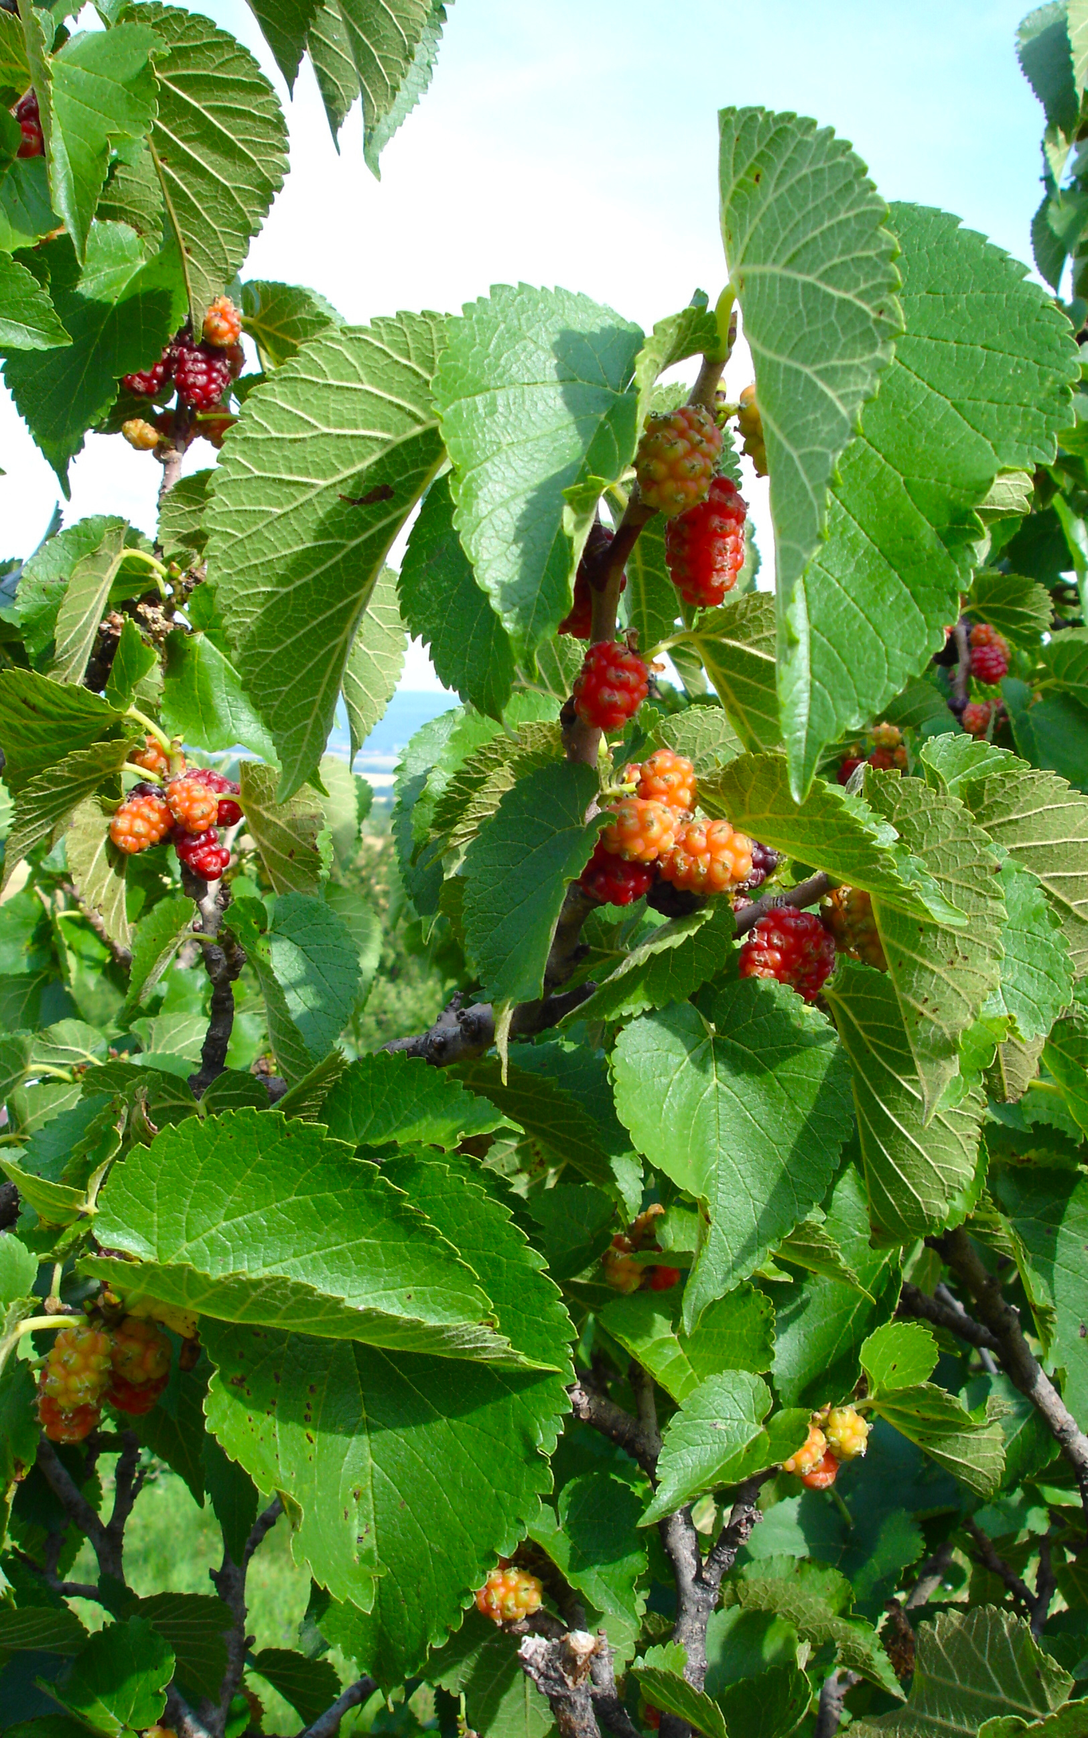

描述
黑桑树 (Otto Wilhelm Thomé (Wikimedia Commons))黑桑树是一种又大又阔的树（高6米或20英尺），每年春天开花长叶，冬天落叶。树冠开阔而低矮；树干随着树龄的增长而扭转，甚至可能腐烂，最后被同根发出的另一个树干取代。人们会堆起石头来支撑老树的矮树枝。黑桑树的叶子硬挺、粗糙，并且长着柔毛。花靠风力授粉，结黑色浆果（桑葚），很酸，约有腰果大小。在欧洲和北美洲，桑葚主要用来做馅饼和酒。另外还有一种结白色果实的白桑树。
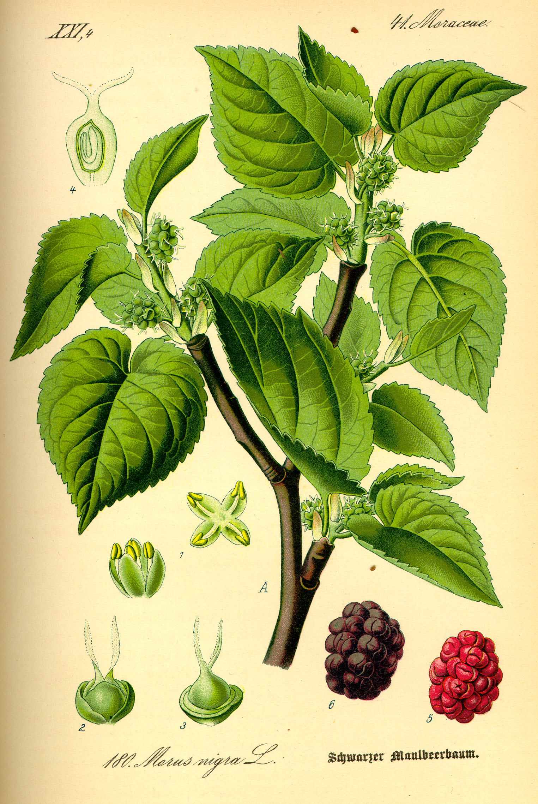
黑桑树的大小和形状与西克莫无花果相似（参2.11 西克莫无花果 (sycomore fig) ）。实际上，《七十士译本》的翻译者把希伯来文shiqmah 译为sucaminos （1KI 10:27 ；1CH 27:28 ；2CH 1:15 ，2CH 9:27 ；PSA 78:47 ；ISA 9:9 ［《和》9:10］；AMO 7:14 ），引起了极大的混淆。此混淆在德文等语言中一直存在，这些语言把西克莫无花果称为"桑树无花果"。

特殊意义
新约在LUK 17:6 提到桑树，这段经文记载了耶稣关于信心的比喻。他说，"你们若有信心像一粒芥菜种，就是对这棵桑树（sucaminos ）说：‘你要连根拔起，栽在海里’，它也会听从你们。"
1MA 6:34 记载，士兵在大象前面放置鲜红的桑葚汁，以刺激它们去作战。
在中国，人们主要用桑树（一个白色亚种）的叶子来喂养一种能产丝线的毛虫（蚕），这些线可以织成丝绸。有证据表明，在基督教时期的最初几个世纪，地中海的哥士岛和腓尼基的西顿城就已经出现了养蚕业，人们通过喂养当地的一种蚕蛾来获取丝线，这些蚕蛾就是以黑桑树的叶子为食的。赫珀（第169页）认为，EZK 16:10; EZK 16:13 中提到的丝绸可能来自这些当地养蚕业的前身。

翻译
世界上至少有18个桑树亚种，分布在中国至北美的广大地区。中东地区栽培的桑树有两种，即黑桑树和白桑树。黑桑树在今伊朗地区长势很好，并且很可能就是从那里引入迦南的。
在生长桑树的地区，LUK 17:6 应使用当地的桑树名称来翻译。在没有桑树的地区（例如非洲大部分地区），建议采用一种主要语言的音译，例如muluberi 或sikamayin 。（法文mûrier 、西班牙文mora 、葡萄牙文amoreira 、阿拉伯文tut 。）KJV 在2SA 5:23; 2SA 5:24 和1CH 14:14; 1CH 14:15 中使用的是"mulberry"（"桑树"）；但在这两处经文中，我们建议译为"杨树"（参1.20 杨树 (poplar) ）。

